|  |  |
| --- | --- |
| **TRƯỜNG THCS NGUYỄN DU** | **ĐỀ KIỂM TRA CHẤT LƯỢNG**  **BÁN KỲ I NĂM HỌC 2017 – 2018**  **Môn: TOÁN 7**  *Thời gian: 90 phút*  *(Không kể thời gian phát đề)* |

**Bài 1** (2 điểm) Tính

1.  b) 

c)  d) 

**Bài 2** (2 điểm) Tìm  biết

1.  b) 

c)  d)  

**Bài 3** (2 điểm)

Số học sinh ba khối 6, 7, 8 tỉ lệ với các số 41; 29; 30. Biết rằng tổng số học sinh khối 6 và 7 là 140 học sinh. Tính số học sinh mỗi khối.

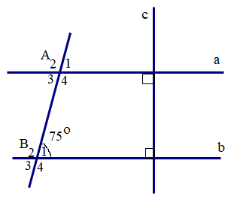

**Bài 4** (3 điểm)

Cho hình vẽ bên, biết , 

1. a có song song với b không? Vì sao?
2. Tính 
3. Tính 

**Bài 5** (1 điểm): Cho  là các số khác 0 sao cho:



Tính giá trị biểu thức: 

**ĐÁP ÁN ĐỀ KIỂM TRA CHẤT LƯỢNG BÁN KÌ I NĂM HỌC 2017 – 2018**

**Bài 1.**

1. 
2. 
3. 
4. 

**Bài 2.**

   

**Bài 3.**Gọi số học sinh ba khối 6, 7, 8 lần lượt là  

Theo đề bài, ta có:  và 

Áp dụng tính chất của dãy tỉ số bằng nhau, ta có :





Vậy số học sinh khối 6, 7, 8 lần lượt là 82, 58, 60 học sinh.

**Bài 4.**

1. Vì  (từ vuông góc đến song song)
2. Vì  (chứng minh a)  (cặp góc đồng vị)

Mà  nên 

1. Vì  (chứng minh a)  (cặp góc trong cùng phía)

Mà 

**Bài 5.** Từ



Suy ra  (1)

* Nếu  thì (1) trở thành

 nên 

* Nếu  thì  nên 

Vậy nếu  thì M = 8, nếu  thì M = 